**Ministerul Educației, Culturii și Cercetării a Republicii Moldova**

**Universitatea Tehnică a Moldovei**

**Departamentul Fizică**

**Raport**

la lucrarea de laborator nr. 5

la Mecanica Teoretică efectuat în MATLAB

**Tema: Calculul caracteristicelor cinematice ale miscarii corpului**

Varianta 17

|  |  |
| --- | --- |
| Elaborat: st. gr. TI-211 | Popa Catalin |
| Verificat: | Sanduleac Ionel |

Chișinău – 2022

I.Placa D (dreptunghi,cerc sau triunghi) se roteşte în jurul axei O1 perpendiculare la planul desenului conform ecuaţiei φe = φ(t) , rad. Pe placă este montată rigid bila M, poziţia căreia este determinată de segmentul (sau arcul) OM .Datele numerice şi desenele respective sunt ataşate. 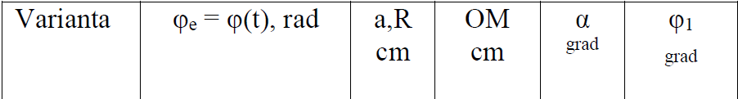



a) De determinat momentul de timp în care φe= φ1 .

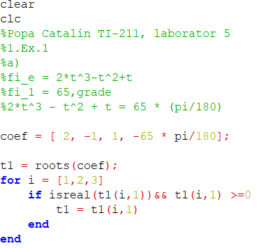

Rezultat :

t1 = 0.7844

coef = 2.0000 -1.0000 1.0000 -1.1345

b) Pentru momentul de timp determinat aflaţi viteza şi acceleraţia punctului M al plăcii.

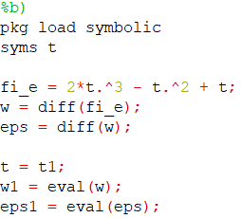

Rezultat :

t = 0.7844

w1 = 3.1231

eps1 = 7.4131

c) Faceţi desenul şi arătaţi pe el vectorii calculaţi: (ω, ε, v , aax , arot, a) .

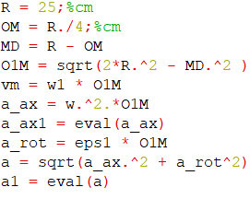

Rezultat :

R = 25

OM = 6.2500

MD = 18.750

O1M = 29.974

vm = 93.612

a_ax1 = 292.36

a_rot = 222.20

a1 = 367.22

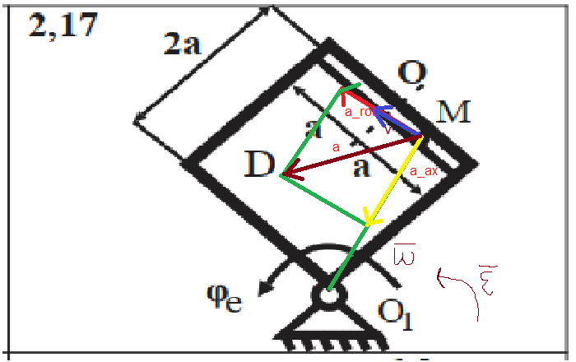

II. Placa D (dreptunghi,cerc sau triunghi) se roteşte în jurul axei O1 perpendiculare la planul desenului conform ecuaţiei φe = φ(t) , rad. Datele numerice sunt ataşate, iar desenele – în punctul precedent.

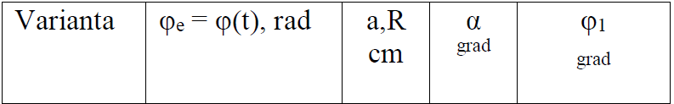



a).De determinat momentul de timp în care φe= φ1 .

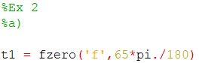

Rezultat :

t1 = 0.2192

b).Pentru momentul de timp determinat aflaţi viteza şi acceleraţia punctului O al plăcii.

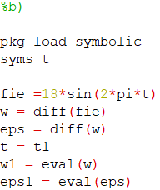

Rezultat :

t = 0.2192

w1 = 21.734

eps1 = -697.37

c).Faceţi desenul şi arătaţi pe el vectorii calculaţi: (ω, ε, v, aax , arot, a) .

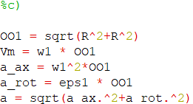

Rezultat :

OO1 = 35.355

Vm = 768.41

a_ax = 1.6701e+04

a_rot = -2.4656e+04

a = 2.9779e+04

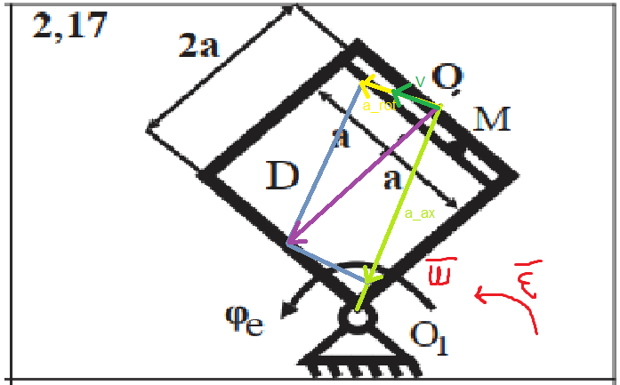

III.Mecanismul, din desen ,constă din bara AB şi două pistoane, articulate cu bara. Pistoanele A şi B fac mişcări de translaţie în planul desenului în ghidajele respective.Bara AB face mişcare plan-paralelă tot în planul desenului.Este cunoscută ecuaţia mişcării a pistonului A (sau B) s=s(t) . Datele numerice şi desenele respective sunt ataşate. t1 –este timpul de calcul.





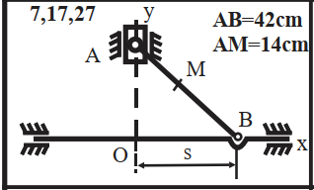

1. De calculat vitezele punctelor A , B şi M prin metoda coordonatelor.

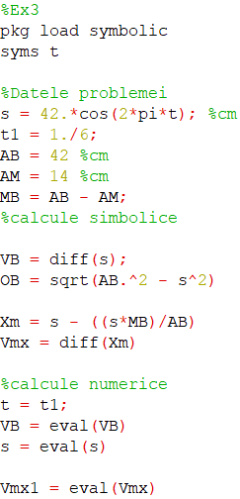

Rezultat :

AB = 42

AM = 14

Xm = (sym) 14*cos(2*pi*t)

Vmx = (sym) -28*pi*sin(2*pi*t)

VB = -228.54

s = 21.000

Vmx1 = -76.180

1. De construit traiectoria mişcării punctului M şi poziţia punctului M pe traiectorie pentru timpul de calcul t1. Folosind instrumentele ferestrei grafice , arătaţi pe traiectorie viteza punctului M.

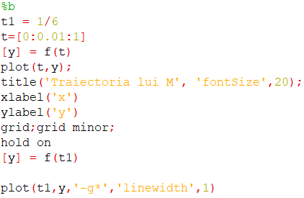

Rezultat:

y = 21.000

t1= 0.1667

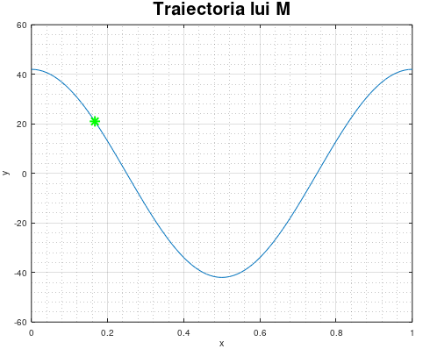

1. Consideraţi viteza punctului A(sau B) cunoscută(vezi punctul 1) de calculat vitezele punctelor B(sau A) şi M prin metoda CIV pentru timpul de calcul t1. Comparaţi rezultatele cu cele obţinute în punctul 1.

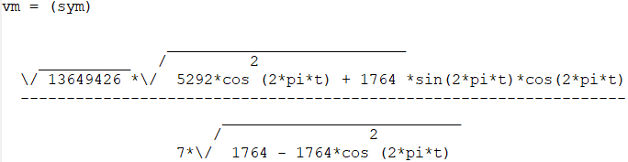

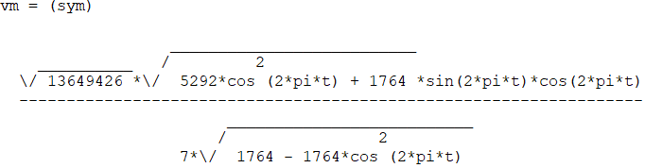

1. Faceţi desenul şi arătaţi pe el toţi vectorii: (ω, vА , vВ , vМ).

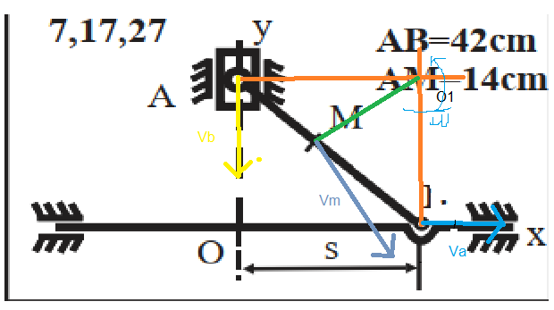

Concluzie:

Efectuand aceasta lucrare de laborator am practicat cu modul de lucru in Octave/MatLab utilizand functii pentru calculul caracteristicelor cinematice ale miscarii corpului. Am invatat cum sa aplicam calculele caracteristicilor cinematice ale miscarilor corpului si alte functii la modulul dat. De asemenea am obtinut cunostinte de modelare si prezentare a unui calcul sub forma de grafic.